道口资本后EMBA董事长高端项目
——新商业领袖培育计划

培养目标：
既有资本运作广度又具商业思想深度的企业投资家

课程使命：
新商业领袖=资本运作×商业创新
塑造核心能力=赚钱能力×值钱能力

课程逻辑：
双轮内外兼修课程体系，既赚钱又值钱落地系统
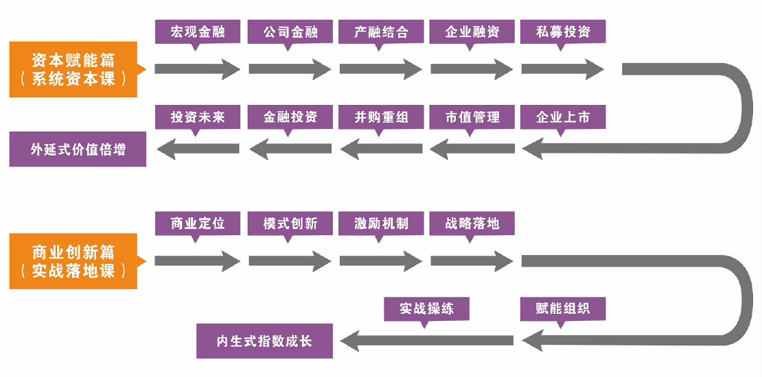

【项目背景】
中国正在迎来一个全新的“资本商业”时代，在这个新的竞争格局下，传统商业世界发生着快速而持续的变革。传统企业如何借助资本的力量突破瓶颈、实现转型升级与指数型成长？如何以资本的视角，洞察企业发展的底层逻辑?如何激活资本杠杆效能，构建多元化融资体系，优化企业资产配置结构？如何把握产业投资风口，塑造企业生态格局？如何深刻理解将会改变商业未来的颠覆性金融科技？如何在新商业时代中，锻造与之匹配的商业模式与企业战略？如何最大化企业的自身价值？这些挑战，都需要新一代商业领袖深入思考并做出实践。
新商业领袖高端项目依托清华五道口资源，调研已毕业十七期投融资班企业家校友，再度对“资本后EMBA”课程迭代升级。课程着重关注资本赋能和商业创新两大核心主题，邀请众多顶尖金融学教授、权威政策制定者和资本业界大咖导师，共同打造全方位浸润式学习体验，赋能中国企业实现价值再造，取势领跑未来。

【课程设置】
系统构建+落地辅导+标杆学习+私董研讨
资本赋能篇-洞悉资本逻辑，赋能价值倍增
模块一：宏观经济与金融政策 | 模块二：公司金融与投融资决策
1、世界经济格局与金融秩序  2、全球视角下的中国经济与金融发展  3、中国金融体系与金融改革  4、中国货币与财税政策  5、新时代的经济增长与动力  6、案例分析 | 1、财务分析与财务运作  2、财务管理：战略与资本结构  3、企业投融资的税收管理与风险控制  4、企业价值评估与挖掘  5、投资项目2个维度3种方法  6、案例分析
模块三：产业与资本融合实务 | 模块四：企业多渠道融资
1、产融思维与企业发展战略  2、产业并购与投资逻辑  3、产融结合的发展路径与模式  4、产业视角下的企业资本战略  5、产融结合的成败因素与企业特质  6、案例分析 | 1、中国企业融资模式分析与选择  2、生态链融资模式与新风口融资模式  3、融资前准备与融资工具-商业计划书  4、融资关键技术与法律风险防范  5、路演逻辑与能力锻造  6、案例分析
模块五：私募股权投资（PE/VC） | 模块六：企业上市路径规划与策略
1、私募基金的募集方法及程序  2、私募股权投资的项目投资实操  3、私募股权投资的管理模式  4、私募股权投资的退出  5、私募股权投资的风险防范  6、案例分析 | 1、上市的地点、时机与方式的优化选择  2、企业上市总体流程与运作框图  3、企业上市前的融资、改制与重组规范  4、企业上市冲刺与实战经验总结  5、科创板红利、未来走势与投融资策略  6、案例分析
模块七：全面市值管理 | 模块八：企业并购与重组
1、企业价值的形成与评估逻辑  2、估值方法概论与案例实践  3、PE/VC推动企业价值实现  4、市值管理机制与实践方法  5、资产证券化概览及案例分享  6、案例分析 | 1、并购重组的理论与动因  2、并购方式与操作要点  3、企业并购融资及分险控制  4、并购基金实践与产业链融资  5、并购整合与投后管理  6、案例分析
模块九：金融投资原理与实务 | 模块十：未来趋势行业投资洞察
1、股票投资与债券投资  2、期货投资与期权投资  3、信托投资与委托投资  4、金融投资的风险管理  5、金融衍生工具应用及风险  6、案例分析 | 1、智能时代的新商业逻辑  2、大数据与人工智能的商业认知  3、工业4.0与智能制造  4、生物制药的产业全息前景  5、科技黎明-新能源与新材料的发展趋势  6、趋势行业投融资决策

商业创新篇：洞察商业本质，创新缔造成长
模块一 | 商业洞察  企业定位 | - 趋势洞察：未来商业方向-纵向看穿，横向看透
 |  | - 产业洞察：顶层设计，找准定位
 |  | - 消费洞察：用户定位，产品创新
 |  | - 优势竞争定位：愿景、使命、价值观
洞察商业逻辑本质，确定优势竞争地位（定位决定方向）
模块二 | 商业模式  颠覆创新 | - 商业模式创新：深度再造价值链系统
 |  | - 如何设计符合资本市场的商业模式
 |  | - 如何通过商业模式创新，赢得动态竞争和行业风口
 |  | - 如何通过商业模式创新，提升企业市场控制力与定价权
进化商业盈利模式，打造持续成长机制（模式决定优劣）
模块三 | 公司治理  股权激励 | - 企业高速发展基础与保障-公司治理： 1、决策机制2、管控机制3、监督机制4、激励机制
 |  | - 企业股权结构设计路线图与方案要点
 |  | - 通过股权结构设计，吸引和对接资本市场力量
 |  | - 通过股权结构设计，建立企业长效增长机制
 |  | - 推进股权结构设计，实现团队高度认同与高能激励
公司治理顶层架构，实现企业价值倍增（激励决定效率）
模块四 | 战略罗盘  规划落地 | - 细分市场系统分析，预测未来发展趋势
 |  | - 企业战略群体分析，明晰未来发展方向
 |  | - 价值环节定位分析，明确企业核心能力
 |  | - 业务的选择与定位，科学业务组合发展
 |  | - 竞争因素对比分析，获得业务竞争优势
 |  | - 有效规划资源配置，保障战略落地执行
企业战略导航设定，执行系统规划落地（规划决定执行）
模块五 | 赋能组织  指数增长 | - 赋能——打造应对不确定性的敏捷团队
 |  | - 企业全息洞察与组织进化
 |  | - 未来组织管理模式
 |  | - 流程再造与自动自发机制构建
 |  | - 敏捷组织支撑企业指数级增长
赋能进化组织能力，成就企业指数增长（组织决定成败）
模块六 | 新资本模式企业实战演练与游学 | - 企业项目路演辅导与实战
 |  | - 企业深度会诊
 |  | - 学员企业专家随访考察调研
 |  | - 探访创新之源：硅谷（谷歌、苹果等）
 |  | - 走进金融中心：纽交所、纳斯达克、摩根、高盛、 花旗等金融机构
 |  | - 感受知识殿堂：哈佛、MIT、斯坦福等顶级学府
实战演练优化系统，标杆参访学习先进（实战成就未来）

【拟邀部分授课导师】

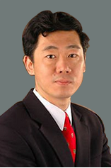
李稻葵
著名经济学家，清华大学经济管理学院教授，博士生导师，长江学者特聘教授，清华大学中国与世界经济研究中心主任，清华大学中国经济思想与实践研究院院长，中国人民银行货币政策委员会委员，金砖国家新开发银行首席经济学家

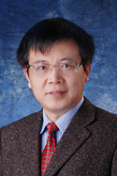
周立
清华大学经济管理学院教授，现为4家上市公司独立董事(中金黄金、中航重机、辉丰股份、上海科技)现受聘为中国水电集团地产公司外部董事，兼任信达证券内核委员会委员。

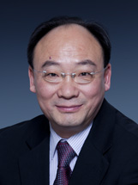
韩廷春
清华大学公共管理学院经济学教授、博士生导师。

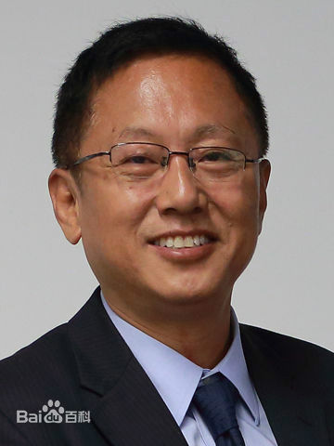
杨壮
北大国发院金光讲席教授、BiMBA商学院联席院长。研究领域：管理学基础，组织行为学，人力资源管理，组织创新与文化变革，国际化领导力，跨国公司运作与管理

欧阳良宜
北京大学汇丰商学院金融学教授、助理院长，EMBA主任，特许金融分析师。

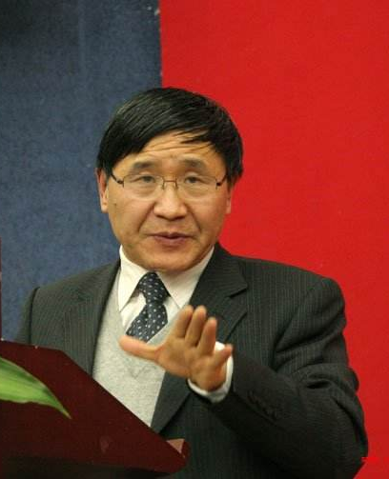
朱少平
全国人大财经委法案主任，曾参与多部政策法律文件起草，在国企改革与有关国有经济、证券市场、私股权投资、投资基金、信托、合伙制等方面有深入研究。

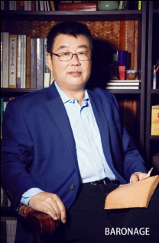
金岩石
独立经济学家，原国金证券首席经济学家，被海内外媒体誉为“索罗斯的中国门徒”、“纳斯达克市场的活字典”。 曾受聘为全国人大财经委《证券法》修订小组 专家，北京大学汇丰商学院金融课程主任教授， 2010年6月荣获中国证券市场20年 “最具影响力人物奖”。2016年荣获《第一财经》年度财经人物。

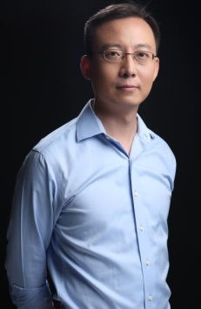

杜兵
华夏基金投资部原副总，第十四、第十五和第十六届主板发审委员会委员，现任宝来资产管理有限公司合伙人,深圳宏时资本管理有限公司执行董事。

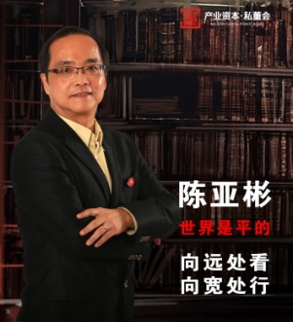
陈亚彬
北京大学经济学院研究学者，英国皇家管理学院院士，新加坡亚洲管理学院副院长
曾任多家跨国集团、上市公司高管，担任过多家驰名中小企业特聘顾问，如：相宜本草化妆品有限公司(五年辅导,实现从6000万到22个亿)，上海景格科技有限公司（新三板上市公司）。
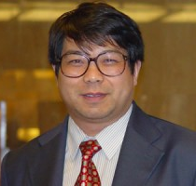
陆满平
中国社会科学院产业经济学博士后，金融学教授，清华大学客座教授，平安证券有限公司投资银行总部执行总经理

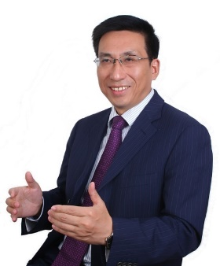
崔凯
北大纵横管理咨询集团合伙人，上海交通大学安泰经济与管理学院兼职教授，加利福尼亚大学高级访问学者。曾担任新农开发（600359）、亚盛集团（600108）和保龄宝（002286）等多家上市公司独立董事。多次就热点话题接受CCTV、中国经营报、阿里巴巴等媒体采访，主讲的《资本运营》课程视频先后在国内三十多家电视台播出。

房西苑
著名国际投资融资顾问，清华紫光汇思通管理咨询公司首席咨询师，同时兼任北京大学国情研究中心研究员，北京大学兼职教授，清华大学兼职教授，中国科学院研究生院兼职教授，美国项目管理协会会员兼培训教授
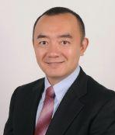
程海晋
出生近代上海金融世家，曾任通用电气（GE）业务发展与并购部中国区总监，霍尼韦尔（Honeywell）业务拓展与并购部亚太区总监，法国巴黎银行（BNP Paribas）投资银行部亚太区高级经理，中银香港（BOCHK）稽核部高级主任，同时任清华-澳洲麦考瑞大学应用金融硕士专业的客座教授、麦考瑞大学商学院荣誉学者。
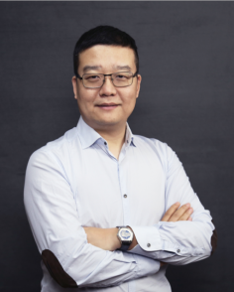
齐昊
曾就职于普华永道会计师事务所审计部（国际之一），曾任李嘉诚先生的和记黄埔联营机构TOM集团COC（香港主板上市股票代码：2383）财务负责人；多家海内外上市公司财务总监。

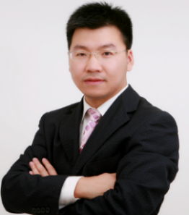
刘胜
中科招商基金原投资总监、总助，曾任汉富控股有限公司副总裁，现任云胜投资总经理。

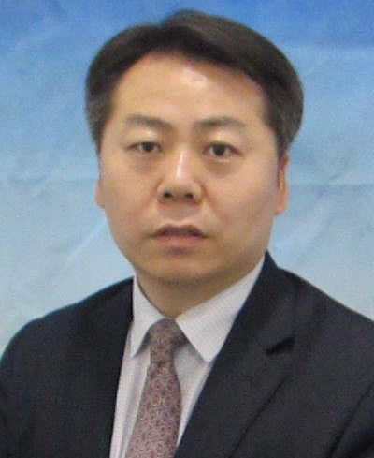

任爱民
毕马威企业咨询（中国）有限公司合伙人，主管中国区战略澄清和组织转型业务，为企业提供从战略澄清、组织结构设计、业务流程优化到人力资源管理提升的一体化增值服务

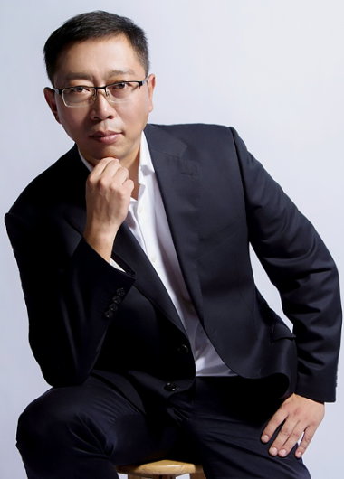
王雷
新时代企业产品战略导师，曾任新浪网第一任产品总监，初创团队核心成员，决胜教育集团（代码：836544）总裁，21世纪不动产集团（美国纽交所上市）、赶集网、百合网、点击科技公司副总裁，独立投资人

钱栋玉
企业转型升级系统（CTU-Model）创始人，A股金轮股份（002722） 原执行总裁
曾任搜布等多家B2B互联网百强公司董事、英伦家纺Sanfond公司董事总经理。

【课程收获】
- 明晰国内金融体系，洞悉资本的底层逻辑
- 全方位解读资本市场，优化融资体系，锁定投资机遇
- 把握最新金融科技及金融工具，推动产融结合实践
- 掌握新商业时代的企业模式、商业战略和公司治理结构

【投行资源】
红杉资本、鼎晖投资、IDG资本、中金、九鼎投资、清科创投、中科招商、黑马创投、中融国际、中植集团、中金集团、中融集团、天星资本、宏时资本、京北金融、招商证券、中信证券、西部证券、中信建投、国泰君安、中国投资协会等。

【参加对象】
- 致力于实现企业资本价值的企业家
- 有融资需求的企业董事长、总经理、资本运营负责人
- 拟上市企业董事长、总经理、资本运营负责人
- 实业家转型投资家的企业家

【学制学费】
学制两年，每两个月集中授课2-3天
学费：29.8万/人，清华校友及老学员推荐9.8万元/人 ，餐费住宿费游学费用自理

